
Ｑ１．妊娠したみたいです・・・。
A．まず受診しましょう。
妊娠が確定すれば出産予定日や次回健診などがわかり、母子手帳の発行手続きもできます。制度の活用もできるようになります。（受診には初診・検査等の費用で最低でも8,000円程度必要です）

Ｑ２．妊娠がわかりました。
A．職場長やスタッフに報告しましょう。
出産予定日がわかれば、産前休暇（出産予定日の前６週間、多胎妊娠は14週間）が決まります。特別休暇として届け出ます。
産後休暇は、出産の翌日から８週間です。（産後６週間までは強制休暇）
（就業規則第60・55・58条）

Ｑ３．夜勤免除をしたいのですが。
A．職場長に申し出ましょう。
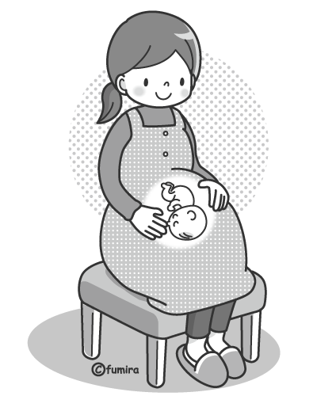
申し出は、口頭でかまいません。申し出れば、その日から夜勤免除です。診断書は不要です。（母子手帳を見せればOK）
（就業規則第61条）
Ｑ４．妊娠中の健診にはお休みが
あると聞いたのですが。
A．通院に必要な時間が勤務免除されます。
妊娠満23週まで（4週間に1回）
妊娠満24週～満35週まで(2週間に1回)
妊娠満36週～出産まで(1週間に1回)
計画的に勤務希望しましょう♪
（就業規則第62条・規定第34条）
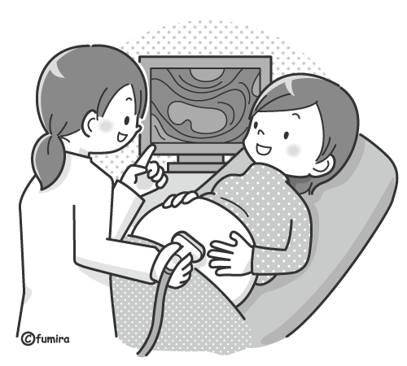

Ｑ５．つわりがつらいのですが。
A．つわりには個人差はありますが、妊娠中一番つらく、流産しやすい時期でもあります。本人の申し出により、使用者は業務軽減や休憩時間の延長、補食時間の確保をしなければいけません。
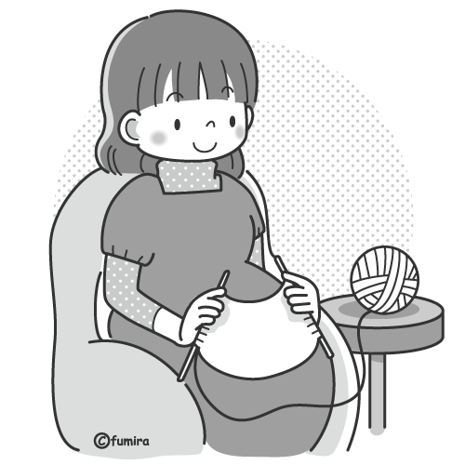
よほどつらい時は、病休をとって休みましょう。
勤務が重労働となる入浴介助・患者の移動介助などは、業務軽減を申し出ましょう。
（就業規則第63条・規定第35条）
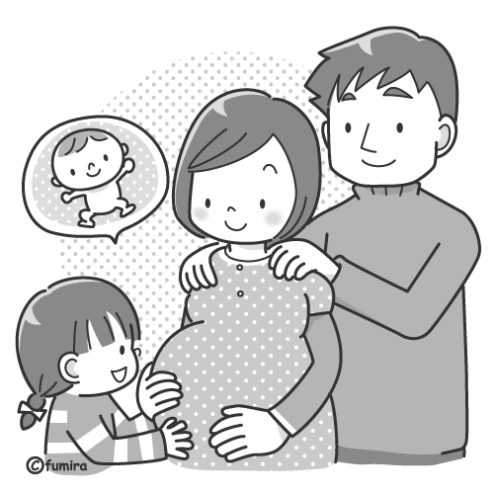

Ｑ６．通勤時の満員電車が
つらいのですが。
A．職場長に申し出て通勤緩和をしてもらいましょう。
１日を通じて１時間を超えない範囲内で、勤務が免除されます。
（就業規則第64条・規定第36条）

Ｑ７．白衣がきつくて
動きにくいのですが。
A．締め付けず、動きやすいユニホームが必要です。多くの施設がマタニティ用の白衣を準備しています。もし準備していないと言われたら、組合に相談しましょう。
Ｑ８．育児休業をとりたいのですが。
A．育児休業は職場長に申し出ます。原則として1ヵ月前までに申し出れば、使用者は必ず認めなければなりません。
お母さんになる
あなたへ
産後８週間終了の翌日から、養育する子が３歳に達する日まで取れます。
希望の時期に期間の繰上げ、繰下げも1回に限りできます。
（就業規則第66条・規定77条）
賃金は無給ですが、共済組合より育児休業手当金として養育する子が1歳に達するまでの間、賃金のほぼ50％が支給されます。休業中は、共済掛金・組合費も免除されます。
育児休業期間中に第2子ができれば、産前・産後休暇が優先されます。そして、その子に対しての育児休業がとれます。
ライフサイクルを考えてゆとりのある休業を。子育てをエンジョイしてください。

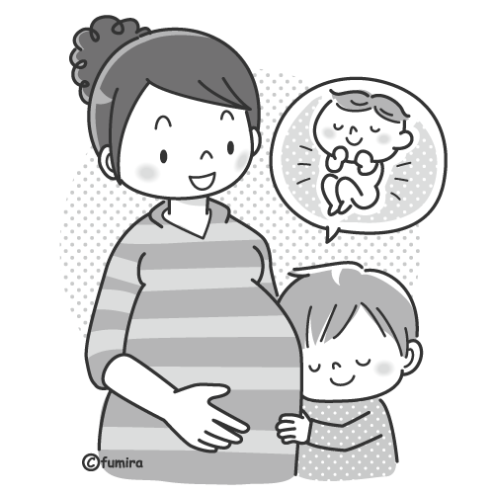

日頃から職場スタッフとの
コミュニケーションが大切です。

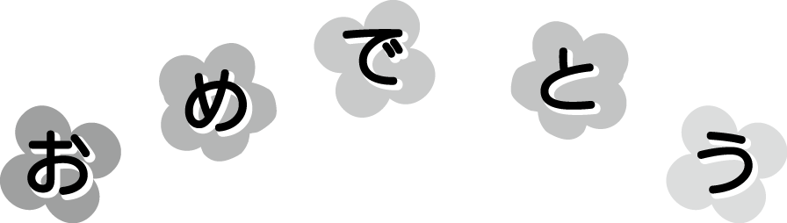
子どもは私たちの宝もの。
子どもは未来の希望です。
みんなで大事に大事に育てていきましょう。
心配なことがあったら
何でも組合に相談してください。

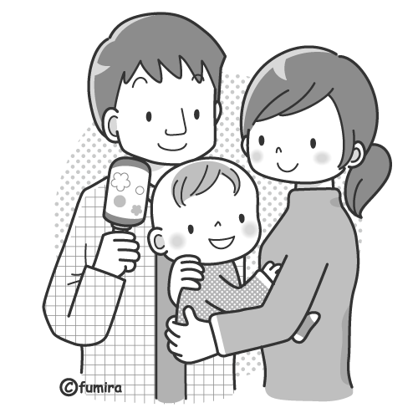

全日本国立医療労働組合

東京都新宿区四谷4－10－3
TEL：03（3355）0601 FAX：03（3355）4010
E-mail：zeniro@zen-iro.or.jp
URL:http:// www.zen-iro.or.jp

あなたが働き続けるために
知っておきたいこと。
そして、しないといけないことを
お話ししましょう。



働きながらお母さんになる
あなたのために
私たち組合は全力でサポートします。

